領域/科目 |  | 健康雙語 |  | 設計者 |  | 黃瓊徵、陳思穎
實施年級 |  | 二年級 |  | 教學節次 |  | 共_4__節
單元名稱 |  | 「英」為有你，點亮感恩心
設計依據
學習  重點 | 學習表現 |  | - 英語領域  1-I-3 能聽辨英語的重音、節奏及語調。  2-I-3 能以正確的語調說出簡易的單字、詞組及句子。  5-I-1 聽懂簡易的教室指令、生活用語及簡易問候語，並作出適當的反應。  - 健康與體育領域  Ab-I-1 簡易的日常生活用語。  Ac-I-1 生活中常見的簡易句型。  Ae-I-1 簡易的節奏、韻文、短句、歌謠等。 |  | 核心  素養 |  | 自主行動（A1）： 培養學生敏銳的觀察力，能自發覺察校園生活中的問題並產生改進動力。  溝通互動（B1）： 運用英語律動與藝術創作，展現與他人溝通及情感表達的能力。  社會參與（C2）： 透過具體的感恩行動，建立人際間的正向連結，促進校園共好與和諧。
學習  重點 | 學習內容 |  | - 英語領域  Ab-I-1 簡易的日常生活用語。  Ac-I-1 生活中常見的簡易句型。  Ae-I-1 簡易的節奏、韻文、短句、歌謠等。  - 健康與體育領域  Fa-I-1 基本飲食習慣、進食環境與禮儀。  Fa-I-2 食物與營養的認識（六大類食物與均衡飲食）。
議題  融入 | 實質內涵 |  | - 生命教育
議題  融入 | 所融入之學習重點 |  | 生 E6 體認人我互動中的基本尊重與包容。  生 E7 發展對他人的同理心，增進人際互動的能力。  生 E5 覺察生活中的美感與良善。
與其他領域/科目的連結 |  |  | 多元文化
教材來源 |  |  | 參考校本課程:多元文化(感恩節)、翰林第三冊健康與體育
教學設備/資源 |  |  | 電腦、學習單、感恩道具
學習目標
透過學習感恩節慶、英語律動與感恩餐盤創作，引導學生從覺察校園辛勞到跨域實踐感謝，培養自主觀察、同理共好的生命素養。

教學活動設計
教學活動內容及實施方式 | 時間 | 備註
設計理念： 以「自主、超越、社會」三力為架構，引導學生從觀察午餐剩食的進步出發，跨越班級與處室界線，運用英語律動歌曲《I’M THANKFUL》作為溝通媒介，創造校園感恩的溫馨循環。  【第一、二節：自主觀察與感恩覺醒】  一、引起動機  生活偵探： 老師分享班級午餐剩食減少的紀錄，肯定學生的進步。  問題發掘： 引導學生思考：「是誰支撐了我們的營養？」透過討論發覺廚房團隊（廚工、師長）的辛勞。  二、發展活動  【自主行動】感恩心智圖：  在黑板繪製「校園守護者」心智圖。  學生分組討論除了老師外，校園中還有哪些默默付出的人（如：警衛、護理師、校長）。  【社會力】跨領域學習：  健康飲食教育： 介紹「六大類均衡食物」，並初步構思「感恩餐盤」的繪製。  英語律動傳情： 教唱《I'M THANKFUL》。著重於節奏（Rhythm）感與核心對話 "I am thankful for you." 的練習，打破溝通隔閡。  三、綜合活動  重點回顧： 學生分享一個今天發現的「隱形守護者」。  課後任務： 觀察一位特定的處室師長，準備下一節課的感謝行動。  【第三、四節：超越界線與愛心行動】  一、引起動機  【超越力】行動預演：  引導學生思考：「如何跨出班級與處室溝通？」  練習拜訪禮儀與預約對話（例如：如何與主任、校長打招呼）。  二、發展活動  創意手作與準備：  繪製感恩餐盤： 將營養知識轉化為視覺祝福，在餐盤圖畫上寫下感謝詞。  分組協調： 不同小組負責不同處室（行政、廚房、校長室），體現班際間的溝通與協作。  【具體行動】校園感恩巡禮：  傳愛行動： 老師帶領學生走出教室，前往目標處室。  獻唱與致贈： 親自為師長獻唱英文律動歌，並遞上親手製作的「感恩餐盤」與卡片。  三、綜合活動  【省思感悟】分享時間：  邀請學生分享：看見師長笑容時的感受（體會「給予比獲得更快樂」）。  【成為光芒】延續與創新：  老師總結：每個人都能成為「點燈人」，鼓勵學生將這份愛帶回家庭，送給家長，讓感恩成為生活習慣。  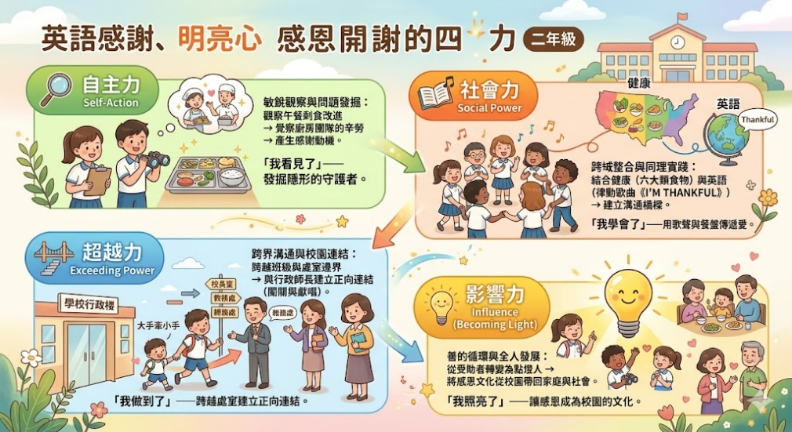  【自主力】 【社會力】 【超越力】 【影響力】  - 自主力： 「我看見了」——發掘隱形的守護者。  - 社會力： 「我學會了」——用歌聲與餐盤傳遞愛。  - 超越力： 「我做到了」——跨越處室建立正向連結。  - 影響力： 「我照亮了」——讓感恩成為校園的文化。  「教育如耕耘：以自主為種子，社會為土壤，超越為陽光，最終點亮孩子心中的影響力之光。」 | (10')  (60')  (10')  (10')  (60')  (10') | 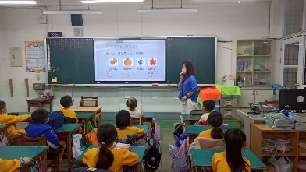  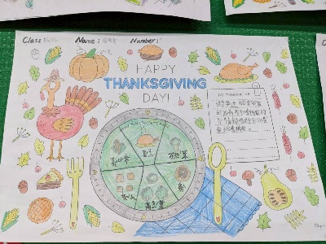  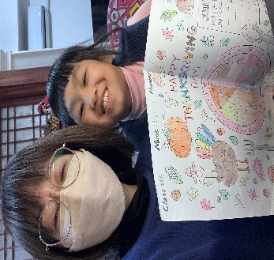  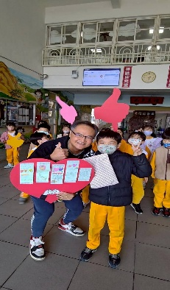  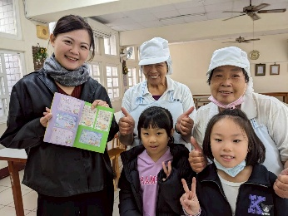  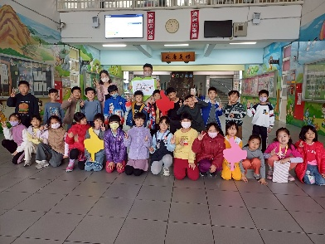  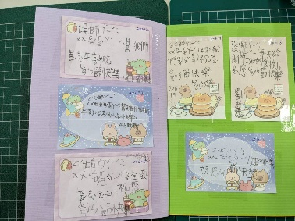  關懷校園的每一人  送上感恩之情  (結合四力)
試教成果：
評量維度 評量重點
一、自主行動 能否主動觀察到校園幕後工作人員的辛勞，並參與討論。
二、超越力 在跨處室行動中，是否展現適當的社交禮儀與溝通勇氣。
三、社會力 能否正確繪製感恩餐盤（六大類食物）並完成英語律動歌曲的展演。
四、情感領域 透過省思紀錄，展現對「珍惜食物」與「尊重他人」的深度認同。

附錄：

師生感悟與質性回饋 (Qualitative Feedback)
- 學生面向： 「以前覺得廚房阿姨很神祕，現在我知道他們是讓我不生病的英雄！」、「唱英文歌給校長聽時我很緊張，但看到校長笑得很開心，我覺得自己很有力量。」
- 師長面向： 廚房團隊與行政師長紛紛表示，這是他們收到最驚喜的鼓勵。英文歌曲的活潑節奏與孩子們真誠的笑臉，大幅提升了教職員的工作士氣。
- 教師省思： 秉持「園丁教育學」的初衷，我們不只是教英文，更是陪伴孩子長大。看見孩子從害羞到大方獻唱，這份「看見他人需求」的能力，正是最珍貴的素養。

